如祺出行“悭D啦梁非凡”效果营销
广 告 主：如祺出行
所属行业：出行软件
执行时间：2022.07.02-07.31
参选类别：效果营销类
营销背景
如祺出行于2019年6月上线，是广汽集团旗下创新移动出行平台，凭借合规运营、品质服务、科技赋能及创新场景化服务模式深耕粤港澳大湾区，现已进入广州、佛山、珠海、深圳、东莞等多个城市。
2022年首度推出“如祺权益卡”小程序，汇聚专享如祺出行特权以及本地行、住、游、乐、购的商家/品牌的专享权益平台，全免费开通使用，即可获取不同种类的权益福利，为粤港澳大湾区出行用户带来更丰富的出行体验。
营销目标
打造全面会员制特权的商城；通过核心权益、会员特权锁定付费用户；提升用户对平台的粘性。
策略与创意
2022年7月1日，恰逢香港回归25周年的庆典，随着“港风”“广东歌”“粤文化”的暖风吹起，如祺出行作为大湾区头部出行品牌，通过“港风”打造具有区域特色，地区文化、以及有趣能引发用户关注的传播项目。
核心策略：利用电梯媒体特性，高频/封闭空间接触主流消费者，结合大家熟知的大湾区知名艺人创意广告视频剪辑，魔性洗脑，在大湾区主流消费群体中快速打开认知，帮助在短期内快速积累权益卡小程序的首批用户，实现权益卡内产品销量提升。
视频链接【如祺出行】 https://www.bilibili.com/video/BV1pj411N7N1/?share_source=copy_web&vd_source=25aa8c4306094d05a93120aba45a7496
执行过程/媒体表现
与流量广告不同，品牌广告虽然不能带来及时性的增长，但随着品牌认知优势的建立，品牌将会呈现指数级增长，且溢价更高，这也就是为什么大家说“品牌才是持续免费的流量”。
而坐拥4.1亿城市主流人群的电梯媒体，其强大的主动收视和引爆主流效应已经被越来越多的品牌证实，作为当下最为稀缺的中心化媒体，电梯媒体不仅被越来越多的品牌加持，俨然已经成为了品牌战场的必争之地。
电梯媒体因为其封闭空间和高频，覆盖主流人群，媒体环境良好，可以强势快速的让“如祺权益卡”占据消费者心智。
活动在2022年7月选择电梯媒体（电梯电视，分众电梯海报，智能屏）和朋友圈广告进行广而告知。投放策略中，为了让悬念氛围更“入味”，提前引爆多版本预热视频，从而快速的让消费者获知并且参与“一起悭D啦”，当月通过权益卡注册如祺用户占当月总注册用户10%-15%。
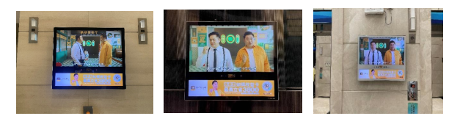
营销效果与市场反馈
权益商城知名度得到大幅提升，C端用户对权益商城产生更深入的了解：
硬广媒介投入撬动超60倍传播价值，朋友圈广告+电梯广告形成7.9亿+人次曝光；
本次朋友圈广告定向大湾区城市投放，在无定向标签用户投放的情况下，朋友圈广告点击率远超行业平均CTR，成为口碑爆款；
“如祺权益卡”的广告曝光对于母品牌“如祺出行”认知度有一定的提高，根据CTR 广告调研报告中显示（广州市场），品牌认知度97%。

